국민권익위원회
범정부 AI기반 통합콜센터 서비스 구축 2차
운영자지침서
1.상담APP,KMS
 | 문서번호 | 2024GW-APP-5021
 | 버 전 | 1.0
 | 단 계 | 이행
 | 작 성 자 | 강신규
 | 최종작성일 | 2024.10.30.
아리시스 컨소시엄
Copyright © 2024 by 국민권익위원회.한국지능정보사회진흥원
국민권익위원회.한국지능정보사회진흥원의 사전 승인 없이 본 내용의 전부 또는 일부에 대한
복사, 전재, 배포, 사용을 금합니다.

제 개 정 이 력

날짜 | 버전 | 작성자 | 승인자 | 내용
2024.04.17 | 0.1 | 김진연 |  | 서식 표준 작성
2024.09.02 | 0.2 | 강신규 |  | 최초 작성
2024.09.05 | 0.6 | 강신규 |  | 초안 작성 완료
2024.09.09 | 0.8 | 김진연 |  | 품질검토
2024.09.10 | 0.9 |  | 이룡 | PM검토
2024.10.30 | 1.0 |  | 김경민 | BaseLine(고객승인)
2024.12.07 | 1.1 | 김두포 |  | 8개기관 추가.

<제목 차례>
1. 개요 4
2. 시스템 구성도 4
3. K8S 5
3.1. Infrastructure Layer 5
3.1.1. Cluster 5
3.1.2. NODE 6
3.1.3. Image Registry 9
3.1.4. PV, PVC 10
3.2. Container Orchestration Layer 13
3.2.1. Critical Component 13
3.2.2. Miscelleanous 19
4. CI/CD 구성 20
4.1. GitLab 20
4.2. Jenkins 21

- 개요
범정부 AI기반 통합 콜센터 서비스 구축 사업의 상담APP 및 KMS 서비스의 구성 및 환경에 대한 정보를 기술함.

- 시스템 구성도
상담APP 와 KMS는 DEVOPS 서비스를 이용하여 Kubernetes 솔루션 환경에서 구현 됨.

- K8S
  - Infrastructure Layer
- 인프라 영역으로 주로 Cluster생성 및 Namespace, MasterNode와 WorkerNode의 분리 및 VM 매핑 등 처리.

    - Cluster
/root/.kube/config

현재 K8S Client는 root OS계정으로 Master Node인 https://acrc-k8s-cluster-qrp2h.ske.gkr-west.com.scp-in.com 에 user라는 계정으로 접속해 있다.
현재 내 Context Setting은 cluster를 acrc-k8s-cluster-qrp2h를 사용하고 있고, Default로 gitlab 네임스페이스를 사용한다.

    - NODE
- 모든 물리적 VM들은 가상의 NODE들을 구성한다.

Node Name | VM | IP | credential
acrc-node  (kms) | VM #1 | 192.168.90.6 | root / !1Ke571d0878b05
acrc-node  (kms) | VM #2 | 192.168.0.17 | root / !1Ke220d5bb50cd
acrc-call110 | VM #1 | 192.168.90.2 | root / !1Ke8dc4b5f31f6
acrc-call110 | VM #2 | 192.168.90.3 | root / !1Ke323cc1928af
asp-call110 | VM #1 | 192.168.90.4 | root / !1Ke95a3085bf5b
asp-call110 | VM #2 | 192.168.90.5 | root / !1Keaa788fb84b4
mogef-call110 | VM #1 | 192.168.90.7 | root / !1Ked9282dbeaed
mogef-call110 | VM #2 | 192.168.90.8 | root / !1Ke017d7c971db
kma-call110 | VM #1 | 192.168.90.9 | root / !1Keea9fd92fbc6
kma-call110 | VM #2 | 192.168.90.10 | root / !1Ke21a08e5de98
molit-call110 | VM #1 | 192.168.90.13 | root / !1Ke1f41387afdc
molit-call110 | VM #2 | 192.168.90.14 | root / !1Ke4a86a023137
me-khs-call110 | VM #1 | 192.168.90.15 | root / !1Keee139837f59
me-khs-call110 | VM #2 | 192.168.90.16 | root / !1Ke938def96529
rda-apqa-call110 | VM #1 | 192.168.90.18 | root / !1Kebfa2e81a562
rda-apqa-call110 | VM #2 | 192.168.90.19 | root / !1Kee2fdb9b86b8

1) Master Node
✔ API Server
- K8S의 모든 Resosurce들을 통제하는 Commands 명령어 센터.

✔ Calico Service
- Network Service.
- K8S에 가상 NIC 제공 및 Network Stack 서비스.

✔ CoreDNS Service
- IP들을 가진 Domain-based Resource들간 통신을 위한 DNS 서비스

✔ Scheduler
- 해당 POD를 어느 Node에 배치 할것인지. 즉, Affinity, Taint등을 관리한다.

※ 몇 개 POD가 활성화 될지는 해당 Node의 Deployment > replicas를 통해 지정됨.

✔ Etcd
- K8S 모든 Resource들의 상태를 저장하는 Key/Value 저장소.

2) Worker Node
✔ Kube Proxy
- POD OS레벨의 iptable 관리. 즉, Cluster-IP와 Real-IP간 NAT 처리.

✔ Kubelet
- 주요 역할은 모든 Worker Node에서 실행되는 POD들의 상태 전체를 Master Node에 동기화. 모니터링.
- POD의 상태 변경에 따라 Master Node의 API Server의 명령에 따라 대응 처리.

✔ Containerd
- Image를 실행하는 Runtime으로 Docekr, Containered등이 있는데 이중, 경량화 최적화된
Containerd를 사용한다.

※ KMS, 상담APP POD들은 이 Containered상에서 동작한다.

    - Image Registry
KMS 상담APP Application들 Docker Image로 Build & Push.
협업 사용자들이 해당 Image를 Pull & Run해 사용할 중앙 Registry.

acrcregistry-eedmykle.scr.gkr-west.scp-in.com (acrc@systeer.com / Master#23)
acrcregistrydev-tdbvvmwx.scr.gkr-west.scp-in.com (acrc@systeer.com / Master#23)

1) Login
$ docker login acrcregistry-eedmykle.scr.gkr-west.scp-in.com
Docker login 시 접속정보가 담긴 config.json 파일이 생성됨

2) CLI
$ docker tag test:latestacrcregistry-eedmykle.scr.gkr-west.scp-in.com/<리포지토리>:<태그>
$ docker push acrcregistry-eedmykle.scr.gkr-west.scp-in.com/<리포지토리>:<태그>
$ docker pull acrcregistry-eedmykle.scr.gkr-west.scp-in.com/<리포지토리>:<태그>

3) Create Secret
$ kubectl create secret -n acrc generic private-registry --from-file=.dockerconfigjson=/root/snap/docker/2893/.docker/config.json --type=kubernetes.io/dockerconfigjson
$ kubectl get secret -A

실제 deploy를 통해 pod를 배포할 때 private registry에 있는 이미지를 pull 받아 하기 때문에 private registry에 접근하기 위해 secret 생성 필요(docker login 시 생성되는 config.json 파일을 이용해 생성)

    - PV, PVC
- PV : Kubernetes cluster 내에서 사용하는 storage
- PVC : POD가 PV에 하는 요청

1) PV, PVC yaml 작성
$ vi /root/Kubernetes/common/volume/volume.yaml
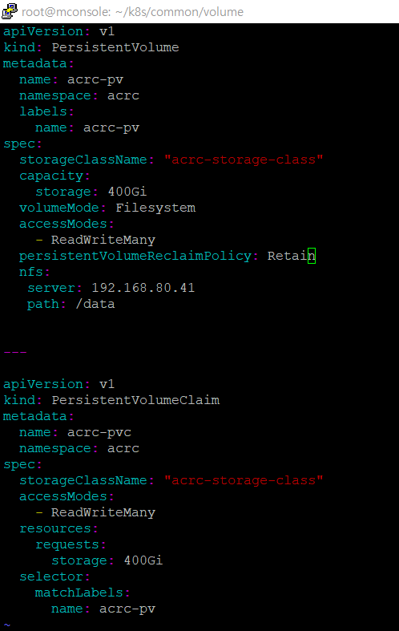

2) PV, PVC 적용
$ kubectl apply -f volume.yaml
$ kubectl get pv,pvc –A

※ Namespace
K8S에서 기본적으로 제공되는 Namespace로 kube-system, kube-public, default등이 있고, 순서대로 K8S Core Resources, Sharing Resources, Application등이 각각 배치된다.

1) kube-system
K8S CNCF(Cloud Native Computing Foudation) OpenSource Project에서 기본적으로 제공하는 coredns, kube-proxy, metrics-server 이외, 선택적 calico와 같은 CNI(Container Network Interface)의 구현체인 Network Service등은 일반적으로 kube-system namespace에서 동작한다.

- calico
- coredns
- kube-proxy
- metrics-server
- nfs
- node-exporter
- vpn

2) kube-public
N/A

3) default
N/A

4) acrc
상담APP 및 KMS POD들은 이 해당 acrc namespace에서 동작한다.

※ NFS
198.19.196.22
/k8s_nas_ifg3na/hkcloud

1) monitoring server (nfs-server)
- 필요 모듈 설치
$ apt-get install nfs-kernel-server 확인
$ systemctl status nfs-server dir mount access 허용
$ vi /etc/exports => /data 192.168.90.2(rw)
$ vi /etc/exports => /data 192.168.90.3(rw)
$ vi /etc/exports => /data 192.168.90.4(rw)
$ showmount -e 확인
node server (nfs-client) 필요 모듈 설치
$ yum install nfs-utils 확인
$ systemctl status nfs-client dir mount
$ mount -t nfs 192.168.80.41:/data /data
$ df -h => /data mount 확인
$ vi /etc/fstab => 192.168.80.41:/data /data nfs 추가 (재부팅 시에도 mount)

pod 내 올라가 있는 어플리케이션(상담APP-palette, kms)의 log, file 등 공유하기 위해 nfs 설정

  - Container Orchestration Layer
Application 설계영역으로 Deployment나 StatefulSet 또는 ReplicatSet을 통해 배포하면, POD들이 생성되고, 이들이 Service객체를 통해 Network에 노출된다.

    - Critical Component
1) POD
POD는 기본적으로 Inline-way인 kubectl run pod1 —image=registry1.com:/app1:latest 와 같은 명령으로 구동 가능하지만 실무적으로는 yaml-way 즉, kubectl apply –f deployment.yml 과 같은 방식을 통해 배포한다.

deployment.yaml에서 사용하는 총 3가지 Resource 옵션으로 StatefulSet, DaemonSet, Deployment가 있다. 이중 DaemonSet이나 StatefulSet은 일반적으로 Helm과 같은 도구를 통한 수준에서 사용하고,
실제 개발자가 직접 작성하는 영역은 Deployment이다.

2) Deployment
1) 권익위워원회  acrc-palette-web-deployment.yaml  acrc-palette-app-deployment.yaml  2) 농림축산검역본부  apqa-palette-web-deployment.yaml  apqa-palette-app-deployment.yaml  3) ASP국민Call  asp-palette-web-deployment.yaml  asp-palette-app-deployment.yaml  4) 국가문화유산청  khs-palette-web-deployment.yaml  khs-palette-app-deployment.yaml  5) 기상청  kma-palette-web-deployment.yaml  kma-palette-app-deployment.yaml  6) 환경부  me-palette-web-deployment.yaml  me-palette-app-deployment.yaml  7) 여성가족부  mogef-palette-web-deployment.yaml  mogef-palette-app-deployment.yaml  8) 국토부  molit-palette-web-deployment.yaml  molit-palette-app-deployment.yaml  9) 농림진흥청  rda-palette-web-deployment.yaml  rda-palette-app-deployment.yaml | 예제. acrc-palette-app-deployment.yaml

3) Service
type
+ ClusterIP : Kubernetes cluster 내에서만 해당 서비스에 접근 가능
+ NodePort : Kubernetes cluster 내에 있는 모든 node 서버의 node port로 접근 가능
+ LoadBalancer : LB 서버로 접근 가능 (클라우드 제공 업체마다 사용 방법 다름)
1) 권익위워원회  acrc-palette-web-service.yaml  acrc-palette-app-service.yaml  2) 농림축산검역본부  apqa-palette-web-service.yaml  apqa-palette-app-service.yaml  3) ASP국민Call  asp-palette-web-service.yaml  asp-palette-app-service.yaml  4) 국가문화유산청  khs-palette-web-service.yaml  khs-palette-app-service.yaml  5) 기상청  kma-palette-web-service.yaml  kma-palette-app-service.yaml  6) 환경부  me-palette-web-service.yaml  me-palette-app-service.yaml  7) 여성가족부  mogef-palette-web-service.yaml  mogef-palette-app-service.yaml  8) 국토부  molit-palette-web-service.yaml  molit-palette-app-service.yaml  9)농림진흥청  rda-palette-web-service.yaml  rda-palette-app-service.yaml | 예제. acrc-palette-app-service.yaml

4) StatefulSet
고정된 ip, 이름 등을 사용

Redis Cluster
Redis cluster는 k8s의 open source package manager인 helm을 사용하여 설치
해당 open source에서 docker.io/bitnami/redis-cluster:7.2.1-debian-11-r0 버전 사용하기 때문에 인터넷 되는 server에서 해당 버전 이미지 반입 필요

$ cd /root/k8s/common/redis/cluster
$ helm fetch bitnami/redis-cluster
$ tar -zxvf redis-cluster-9.0.5.tgz
$ cd redis-cluster
$ vi values.yaml
ㄴ namespace 검색하여 “acrc”로 수정
ㄴ podSecurityContext.fsGroup, runAsUser를 nfs-server의 redis 계정 id, gid에 맞게 수정
ㄴ containerSecurityContext.runAsUser도 위처럼 수정
ㄴ service.type을 ClusterIP로 수정
ㄴ service.clusterIP : "172.20.216.27" 설정
ㄴ storageClass를 acrc-redis-cluster-sc로 수정
ㄴ metrics.image.registry, repository, tag를 사용할 저장소 및 repository, tag에 맞게 수정
ㄴ acrcregistry-eedmykle.scr.gkr-west.scp-in.com/redis-cluster:acrc
ㄴ global.imagePullSecrets, image.pullSecrets에 registry-secret 추가

ㄴ secret, registry 등 관련 에러 나오면 $ vi templates/redis-statefulset.yaml
ㄴ spec.spec.container.image에 acrcregistry-eedmykle.scr.gkr-west.scp-in.com/redis-cluster:acrc 수정
ㄴ spec.spec.imagePullSecrets에 registry-secret 추가

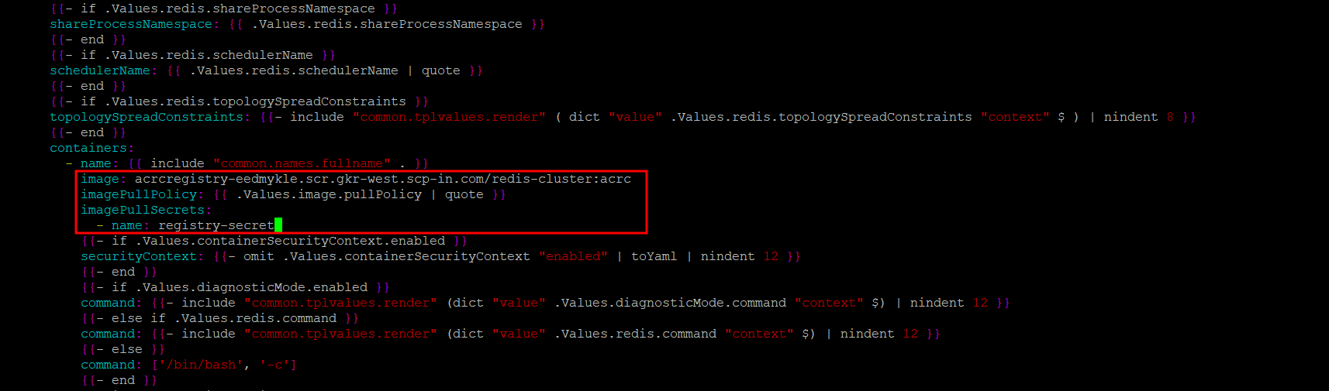

3-2) redis-cluster pv 생성
$ vi /root/k8s/common/redis/cluster/volume/redis-cluster-pv.yaml
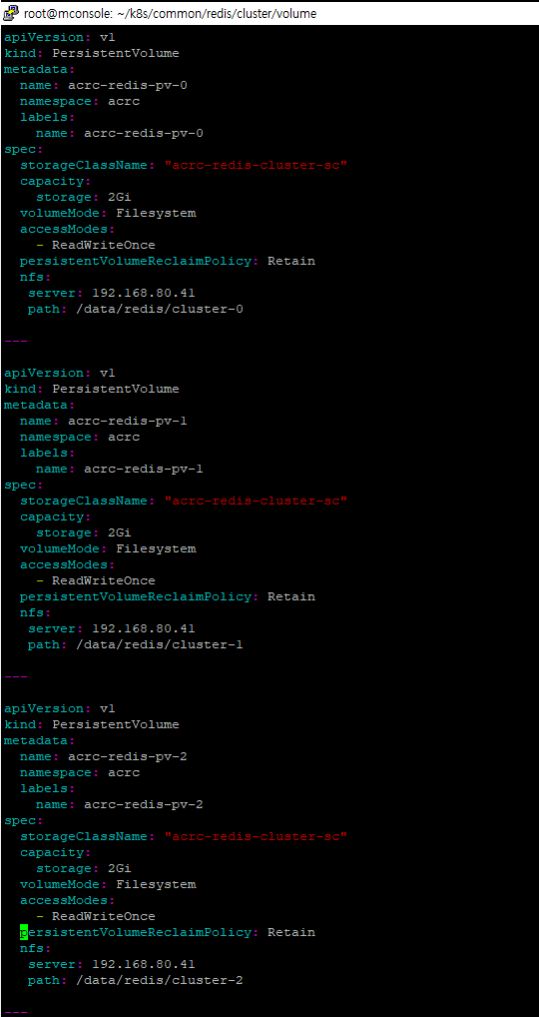
ㄴ pv node 수에 맞게 생성 (default 6개 생성해야 함)
ㄴ nfs server를 따로 구축해 해당 서버에서 로그, 파일 등 관리하기 때문에 SC(StorageClass)를 사용하지 않고 수동으로 개수에 맞게 PV를 만들어 redis-cluster chart PVC와 맵핑

$ mkdir /data/redis/cluster-0~5

4-3) redis-cluster 생성
$ helm install -n acrc redis-cluster /root/k8s/common/redis/cluster/redis-cluster
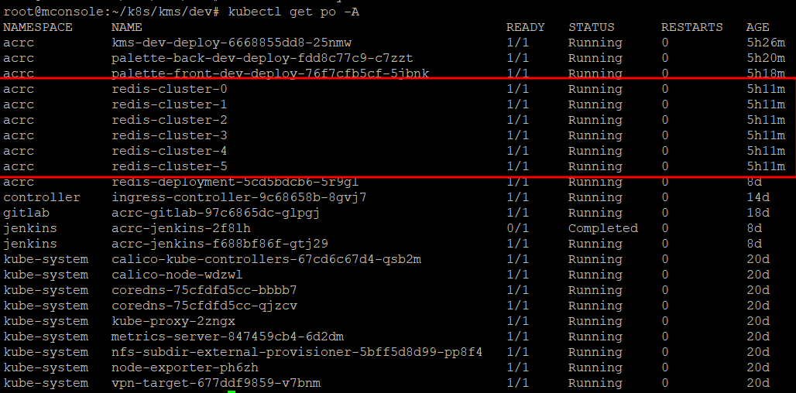

    - Miscelleanous
1) Liveness & Readiness
Process가 살아는 있는지, 살아는 있는데 가용한 상태인지를 체크.
initialDelaySeconds는 초기화 되는데까지 응답이 없더라도 오류라 간주 안하고 대기.
timeoutSeconds와 periodSeconds는 얼마의 주기로 응답시간을 체크해 답이 없을 경우 실패로 간주하겠다.

livenessProbe:
httpGet:
path: /actuator/info
port: 8443
initialDelaySeconds: 60
periodSeconds: 10
timeoutSeconds: 3
readinessProbe:
httpGet:
port: 8443
path: /actuator/info
initialDelaySeconds: 60
timeoutSeconds: 3
periodSeconds: 5

2) K8S Client
K8S Console로 KMS 및 상담APP 관련한 이 Client는 192.168.80.41에서 Control한다.

Essential Commands

1. POD 상태
- kubectl get pods

2. POD 재시작
kubectl scale deployment khs-palette-web-deploy --replicas=0 –n acrc
kubectl scale deployment me-palette-app-deploy --replicas=2 –n acrc

3. Re-deploy
(cd /root/k8s/palette/yaml/deployment; kubectl delete deployments molit-palette-web-deploy -n acrc; kubectl apply –f molit-palette-web-deployment.yaml;)

4. Log
kubectl logs <podname>

5. POD OS에 Interactive Mode로 진입.
kubectl exec –it <podname> -c <containername> -- bash

- CI/CD 구성
Jenkins는 GitLab으로부터 소스를 취합하여, Java build 및 npm build 등 Compile후,
.war나 .jar, Docker Image로 생성, K8S 배포.

  - GitLab
기능 : 콜센터 각종 어플리케이션 소스 Repository.
URL : http://192.168.90.117

종료 : /usr/bin/gitlab-ctl stop
구동 : /usr/bin/gitlab-ctl start

  - Jenkins
기능 : 콜센터 각종 어플리케이션 Build & Deploy, Server Restart.
URL : http://192.168.90.117:8081

종료 : ps -ef | grep jenkins | awk '{print $2}' | xargs kill -9
구동 : export JENKINS_HOME=/ims/jenkins_home
nohup /workspace/tools/jdk/jdk-11.0.23/bin/java -Dcom.sun.management.jmxremote.local.only=false -Dcom.sun.management.jmxremote=true -Dcom.sun.management.jmxremote.rmi.port=19102 -Dcom.sun.management.jmxremote.port=19103 -Dcom.sun.management.jmxremote.ssl=false -Dcom.sun.management.jmxremote.authenticate=false -Djava.rmi.server.hostname=192.168.90.117 -Xms2048m -Xmx3072m -jar /ims/jenkins.war --httpPort=8081 &

